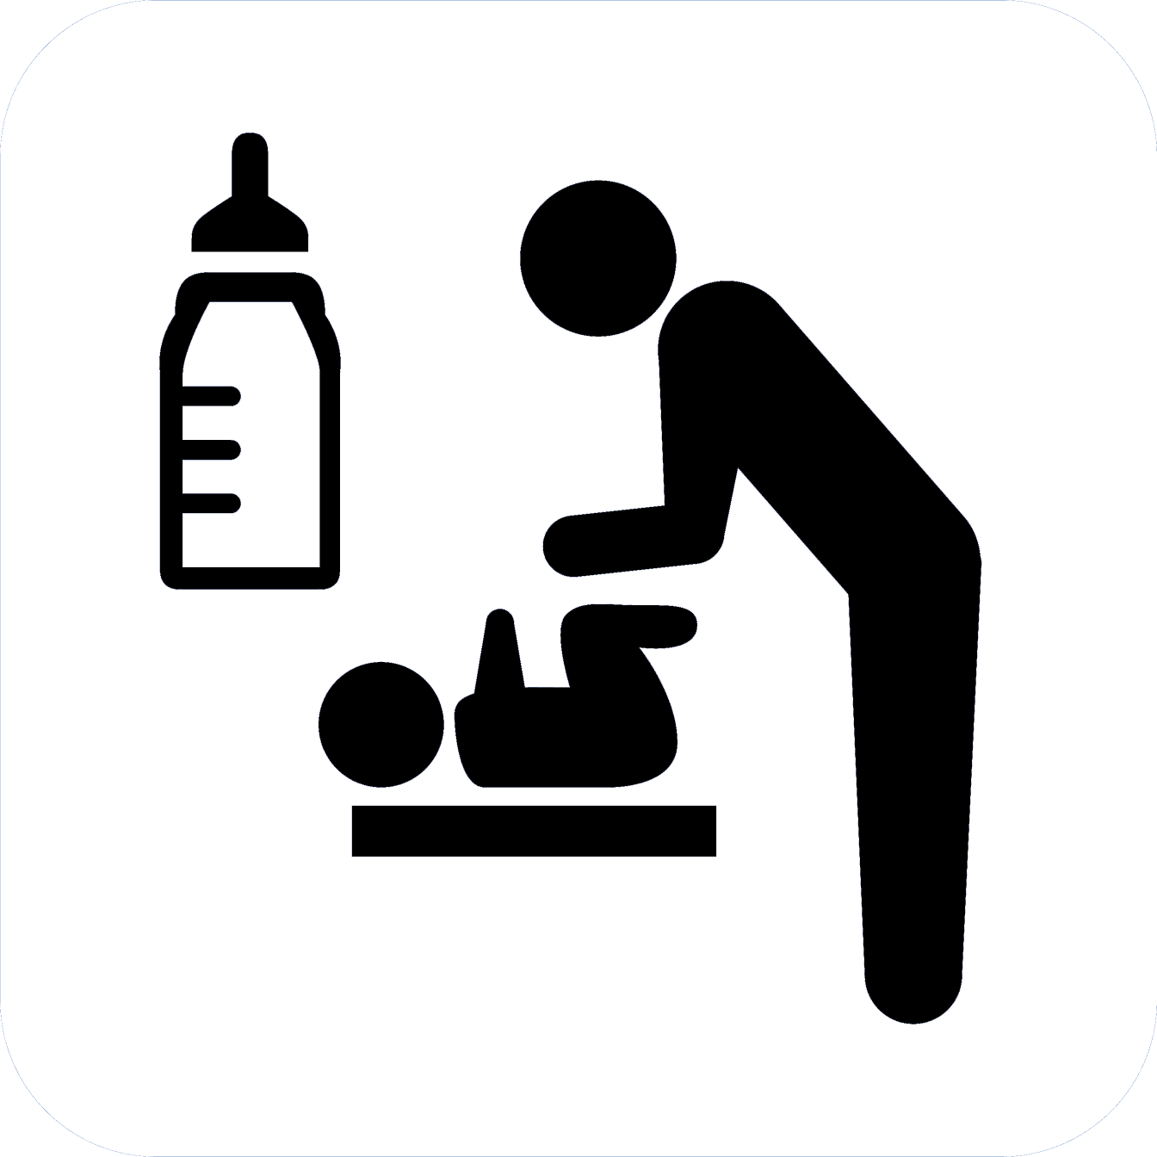
ベビーケアルーム
あかちゃんの ばしょ
Baby-care Room

